SISTEM KASIR

-KASIRKITA-



STEVEN SETIAWAN

BERNACLE H.PARDEDE

BAB I

PENDAHULUAN

I.I Latar Belakang

Pada era yang berbasis digital ini, telah banyak para pelaku bisnis mengalihkan dan menggunakan sistem kasir yang awalnya manual menjadi digital. Memang pada awalnya banyak yang merasa jika system kasir digital tidaklah aman. Akan tetapi seiring berjalan nya waktu, system kasir digital telah tersebar di seluruh dunia, khususnya di Indonesia. Karena menggunakan system kasir digital lebih mudah digunakan untuk pengelolaan transaksi.

Sistem kasir berbasis website ini, kami rancang agar membantu para pelaku bisnis dalam mengelola penjualan, inventaris, serta laporan keuangan dengan lebih efektif.

I.2 Tujuan Proyek

Membuat sistem kasir berbasis website memiliki beberapa tujuan :

* Mempercepat proses transaksi penjualan
* Memudahkan memasukkan data penjualan & hitung total harga
* Memudahkan pencarian, pengeditan, penghapusan data
* Membantu pelaku bisnis merencanakan strategi perusahaan pemasaran, promosi produk

BAB II

PEMBAHASAN

2.1 FITUR-FITUR APLIKASI

Fitur-fitur aplikasi :

* Autentikasi Pengguna
  + Login atau registrasi untuk pengguna berbeda
  + Hak akses berdasarkan peran pengguna
* Manajemen Produk
  + Tambah, edit, dan hapus produk
  + Kategori produk untuk pengelempokan yang lebih baik
* Manajemen Pelanggan
* Tambah dan kelola data
* Riwayat transaksi pelanggan
* Laporan Penjualan
* Laporan harian, mingguan, bulanan
* Transaksi Penjualan
* Hitung total harga secara otomatis
* Proses penjualan dengan *User Interface* yang mudah digunakan

2.2 PANDUAN INSTALASI

* Instalasi

Syarat sistem :

* PHP v8.1
* Composer
* Node.js
* SQLite
* VS Code
* **LANGKAH PEMBUATAN**
* Buka terminal laragon
* Cek versi PHP dengan mengetik php -v pada terminal
* Minimal PHP versi 8.2/8.3
* Cek composer -v
* Composer self-update untuk meng-update composer anda
* Composer create-project Laravel/Laravel KasirKita
* cd KsirKita
* Code.
* Composer require Laravel/ui
* Composer require livewire/livewire
* PHP artisan ui:auth
* PHP artisan serve untuk menjalankannya
* Bootstrap untuk melengkapi template
* **LANGKAH INSTALASI**
* Clone Repository

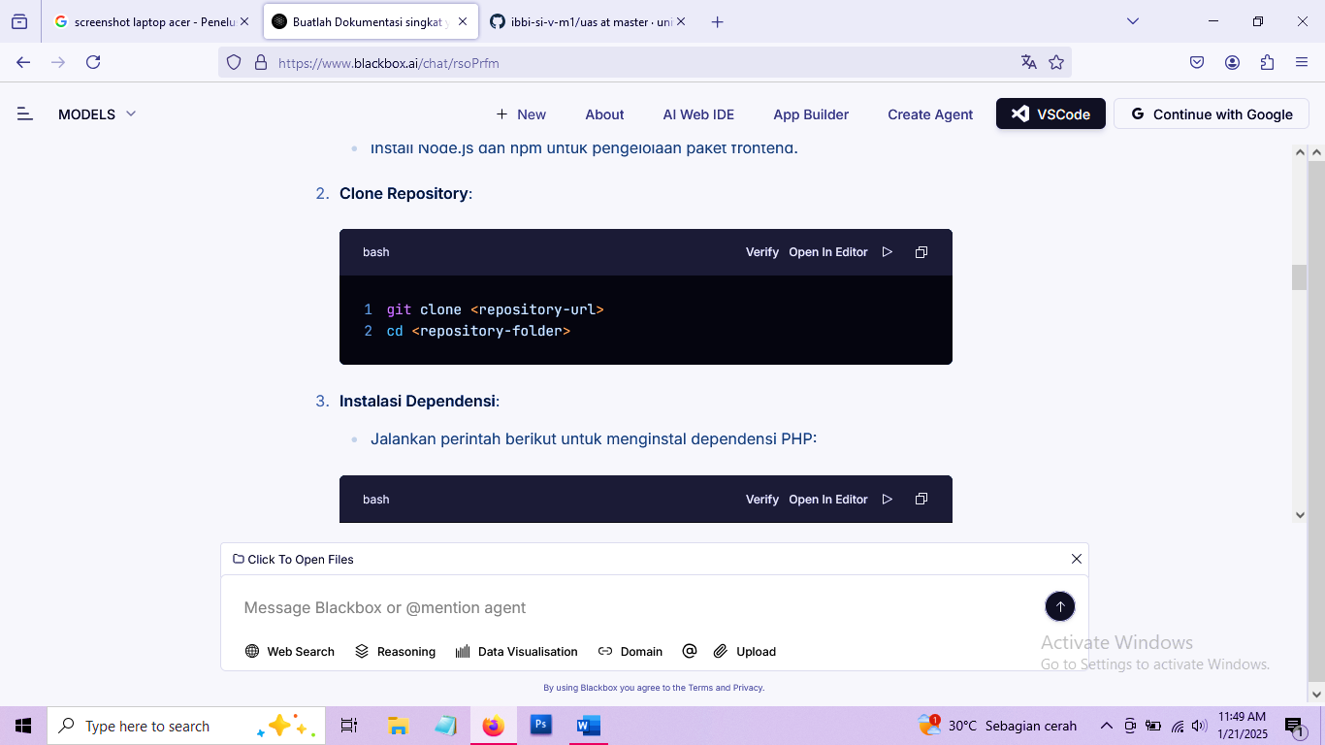

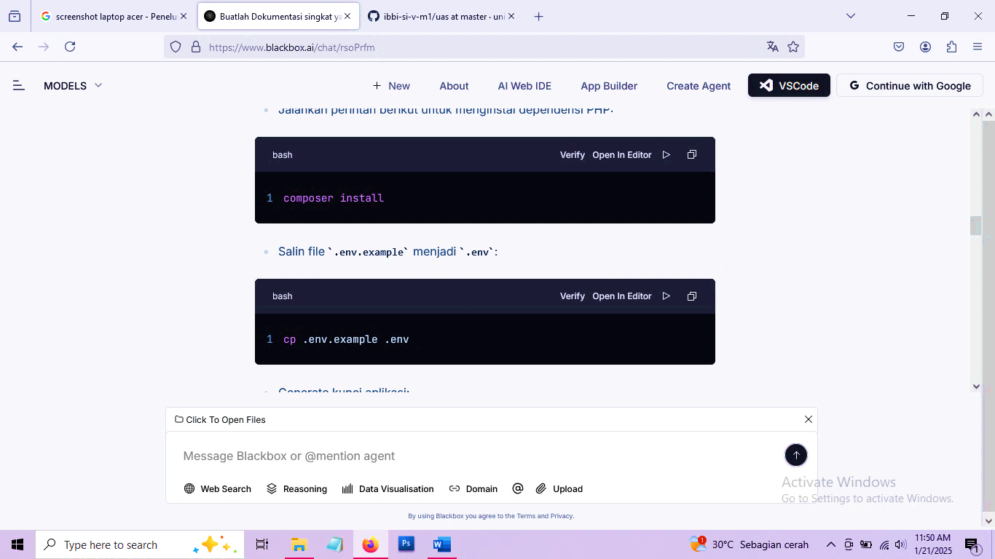 -Instal depedensi

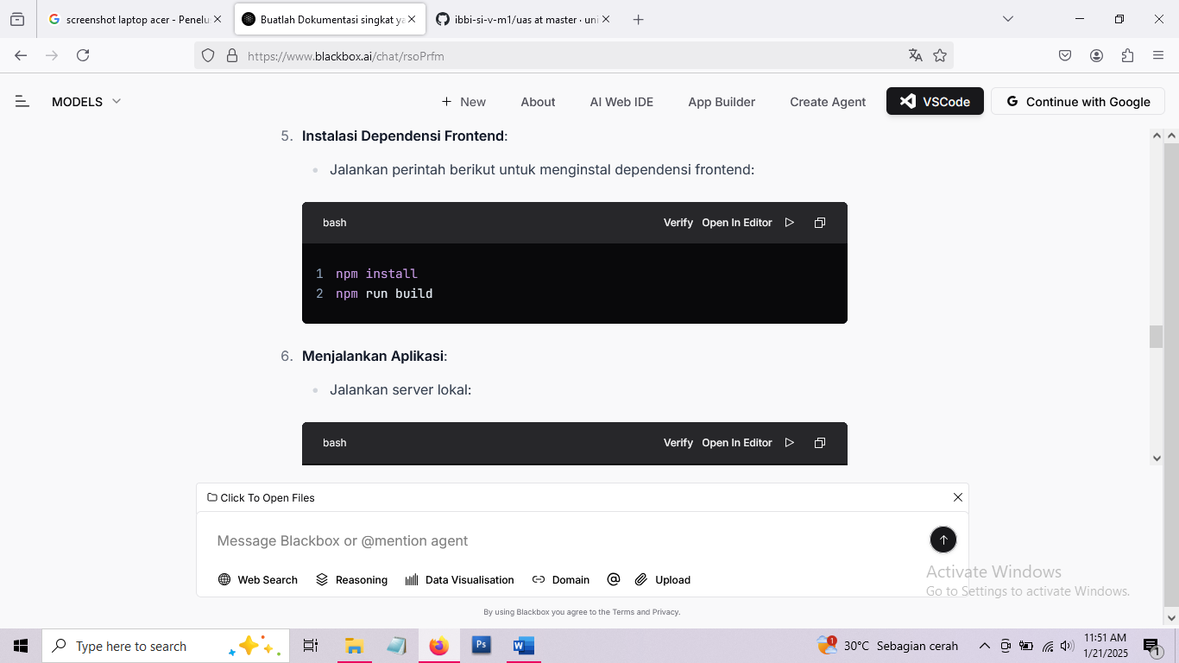 -Instal depedensi frontend

-Konfigurasi Databse

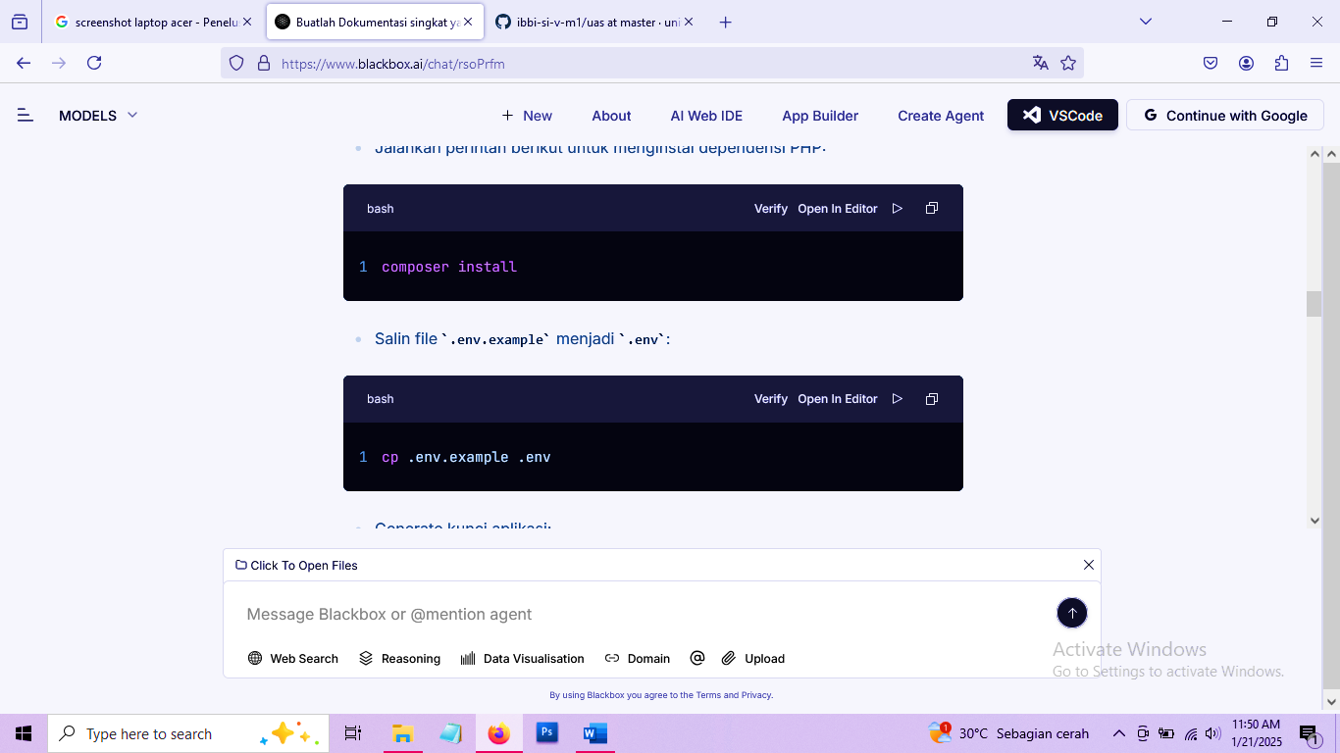 Salin file .env.example menjadi .env:

Ubah konfigurasi database menjadi SQLite:

DB_CONNECTION=sqlite

DB_DATABASE=/path/to/database.sqlite

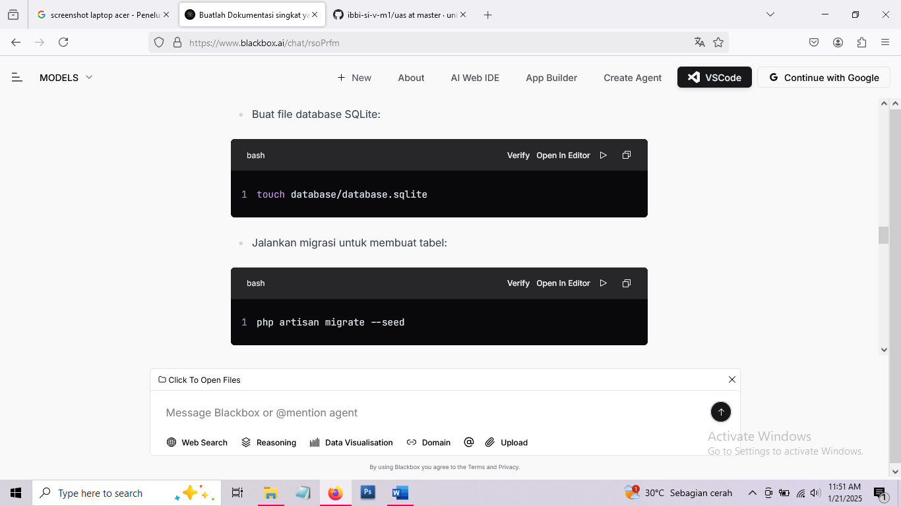 -Buat file database SQLite :

-Migrasi Databse :

 Php artisan migrate

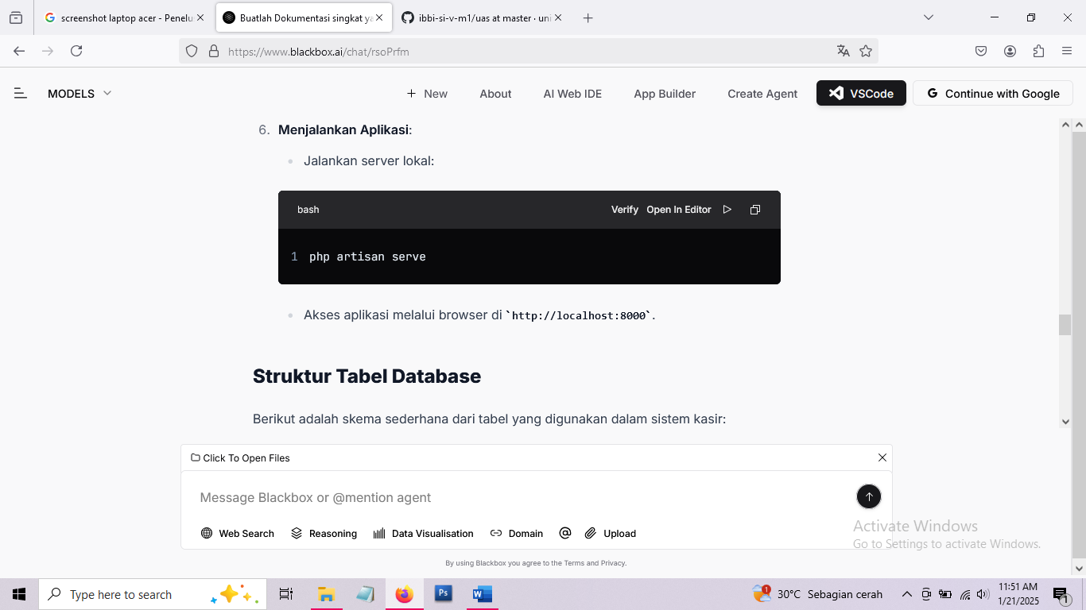 -Jalankan servel lokal

* 1. PENGGUNAAN
  + Login : untuk akses aplikasi
  + Manajemen produk : navigasi ke menu produk, tambah produk, edit produk
  + Transaksi : pilih produk dan melakukan transaksi penjualan
  + Laporan : menu laporan untuk lihat statistic penjualan
  1. STRUKTUR TABEL DATABASE

1. **Tabel Users**

|  |  |  |
| --- | --- | --- |
| **Kolom** | **Tipe Data** | **Deskripsi** |
| Id | Integer | Primary Key |
| Nama | String | Nama Pegguna |
| Email | String | Email Pengguna |
| Password | String | Password Pengguna |

1. **Tabel Products**

|  |  |  |
| --- | --- | --- |
| **Kolom** | **Tipe Data** | **Deskripsi** |
| Id | Integer | Primary Key |
| Nama | String | Nama Produk |
| Price | Decimal | Harga Produk |
| Stock | Integer | Jumlah stok produk |

1. **Tabel Transaksi**

|  |  |  |
| --- | --- | --- |
| **Kolom** | **Tipe Data** | **Deskripsi** |
| Id | Integer | Primary Key |
| Total_price | Decimal | Total transaksi harga |
| Created_at | Timestamp | Waktu transaksi dibuat |

1. **Tabel Detail_transaksi**

|  |  |  |
| --- | --- | --- |
| **Kolom** | **Tipe Data** | **Deskripsi** |
| Id | Integer | Primary Key |
| Transaction_id | Integer | Foreign Key |
| Product_id | Integer | Foreign Key |
| Quantity | Integer | Jumlah produk tang dibeli |

1. **Skema**

* Admin : Pegguna, produk, laporan
* Kasir : Transaksi, laporan

BAB III

PENUTUP

3.I Penutup

Demikian laporan dan deskripsi projek sistem kasir berbasis website ini, yang berjudul KasirKita. Adapun cara instalasi dan penggunaan kami yang sederhana. Mohon maaf jika ada kekurangan atau kesalahan. Terima kasih.